哈尔滨工业大学 计算学部
2024年秋季学期《开源软件开发实践》
Lab 1：Git实战

姓名 | 学号 | 联系方式
朱海程顺 | 2022111543 | 13324111518

目 录

1 实验要求 1
2 安装Git 1
2.1 本地机器上安装git 1
2.2 申请github帐号 1
3 Git操作过程 1
3.1 实验场景(1)：仓库创建与提交 1
3.2 实验场景(2)：分支管理 1
3.3 实验场景(3)：在线Git练习 1
4 小结 2

[文档全部完成之后，请更新上述区域]

实验要求
简要复述实验手册中要求达到的实验目标与过程。

安装Git

本地机器上安装git
官网下载：Git - Downloads
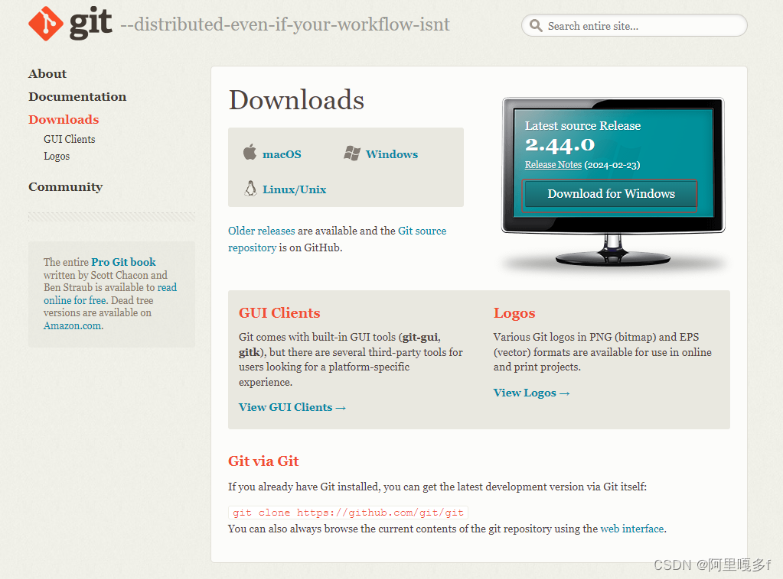
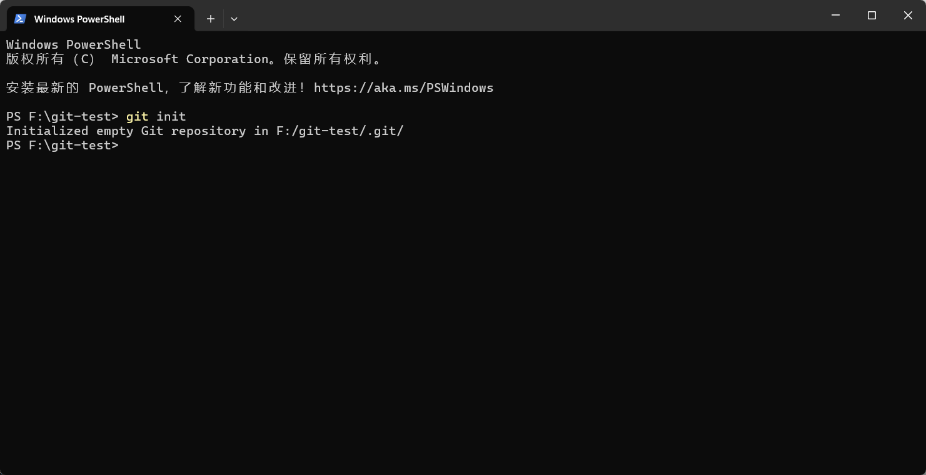

申请github帐号
账号名称：beikeak4
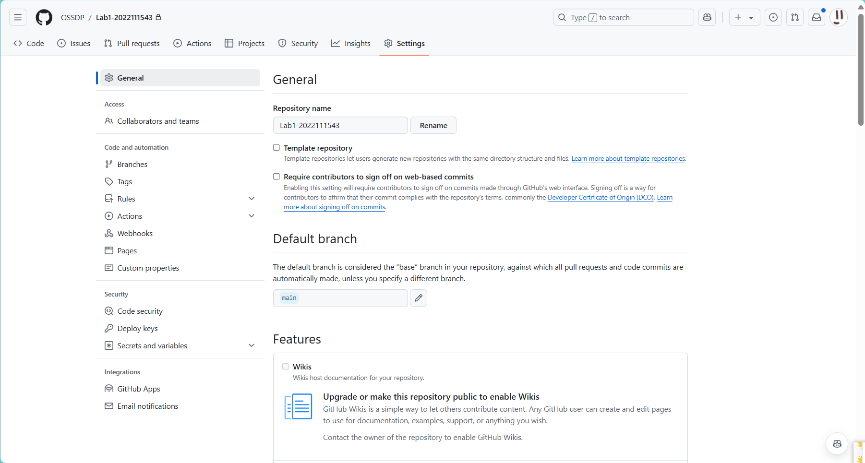
URL地址：https://github.com/OSSDP/Lab1-2022111543
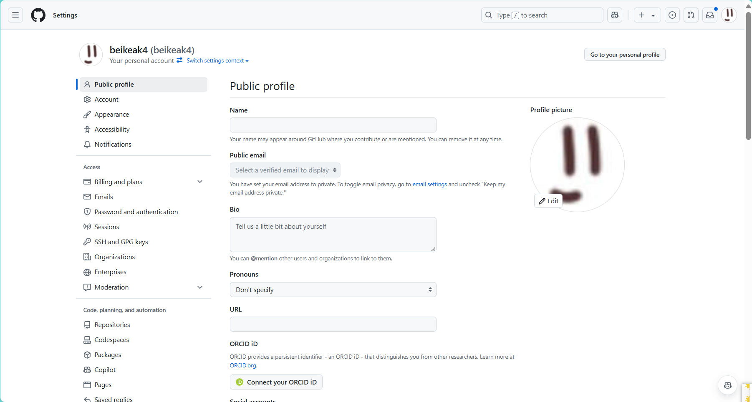

Git操作过程

实验场景(1)：仓库创建与提交

R0：在进行每次git操作之前，随时查看工作区、暂存区、git仓库的状态，确认项目里的各文件当前处于什么状态；
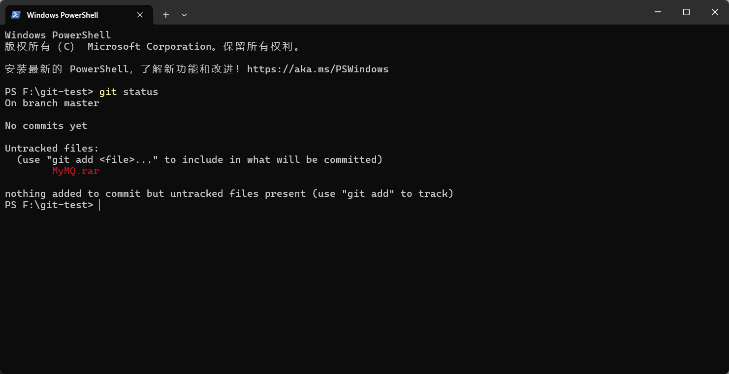
R1：本地初始化一个git仓库，将自己开发的某个软件的源代码文件加入进去，纳入git管理；
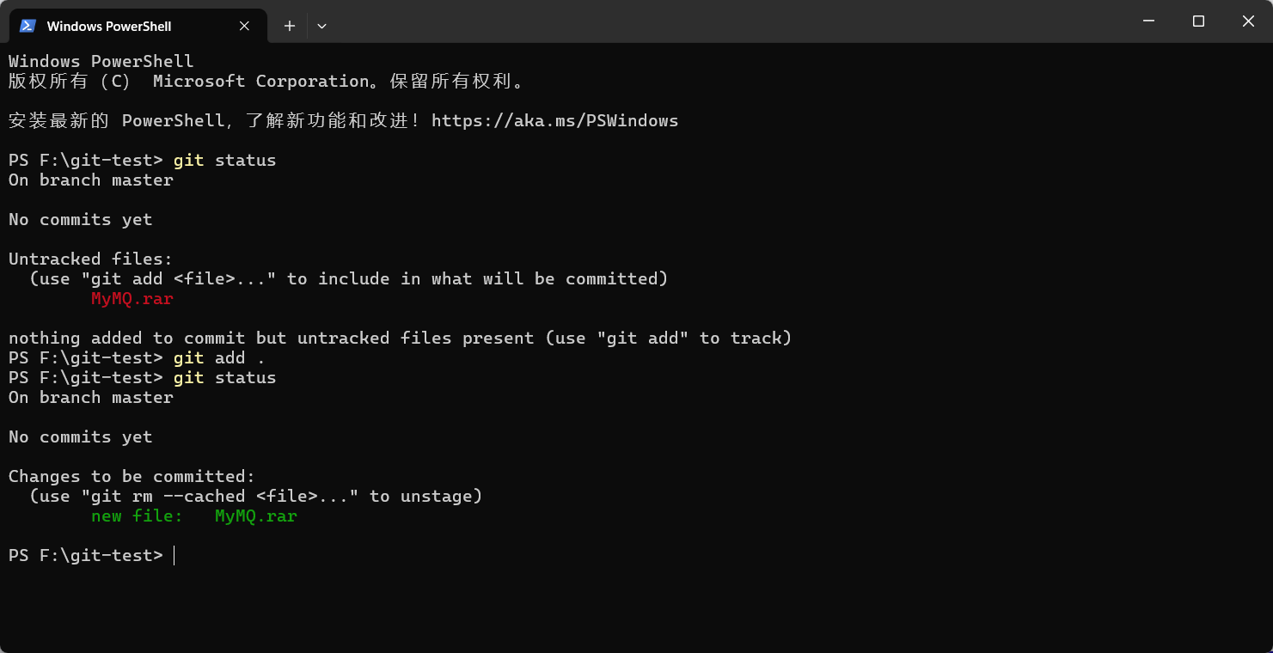
R2：提交；
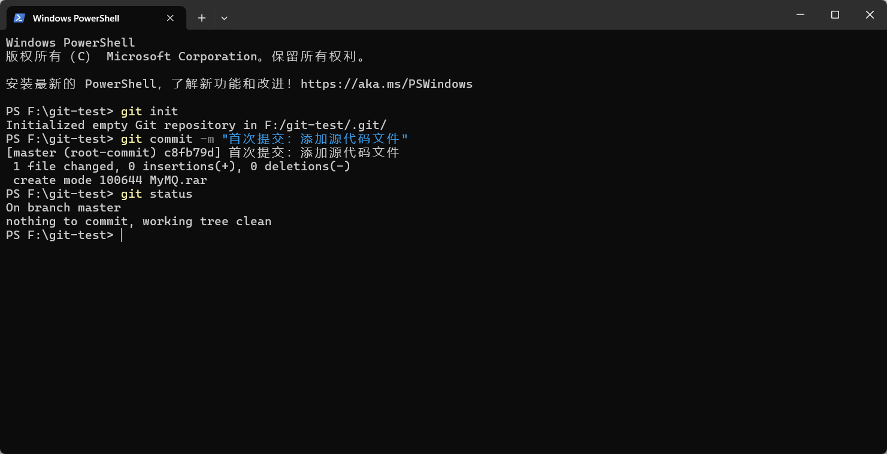
R3：查看上次提交之后都有哪些文件修改、具体修改内容是什么；
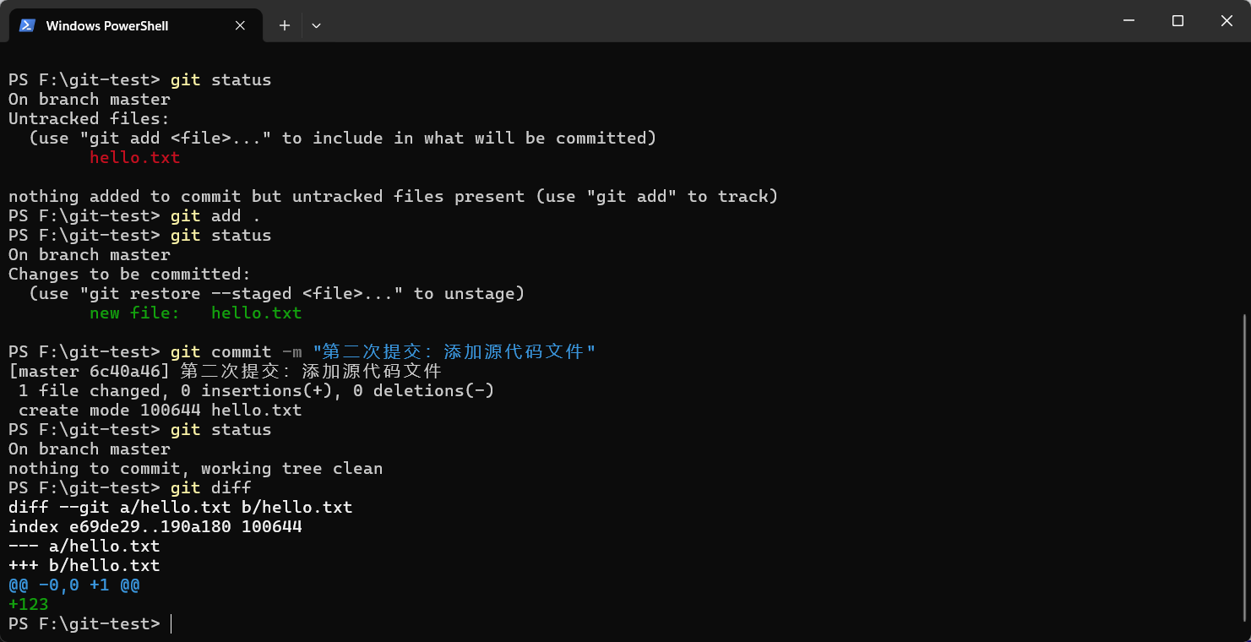
R4：重新提交
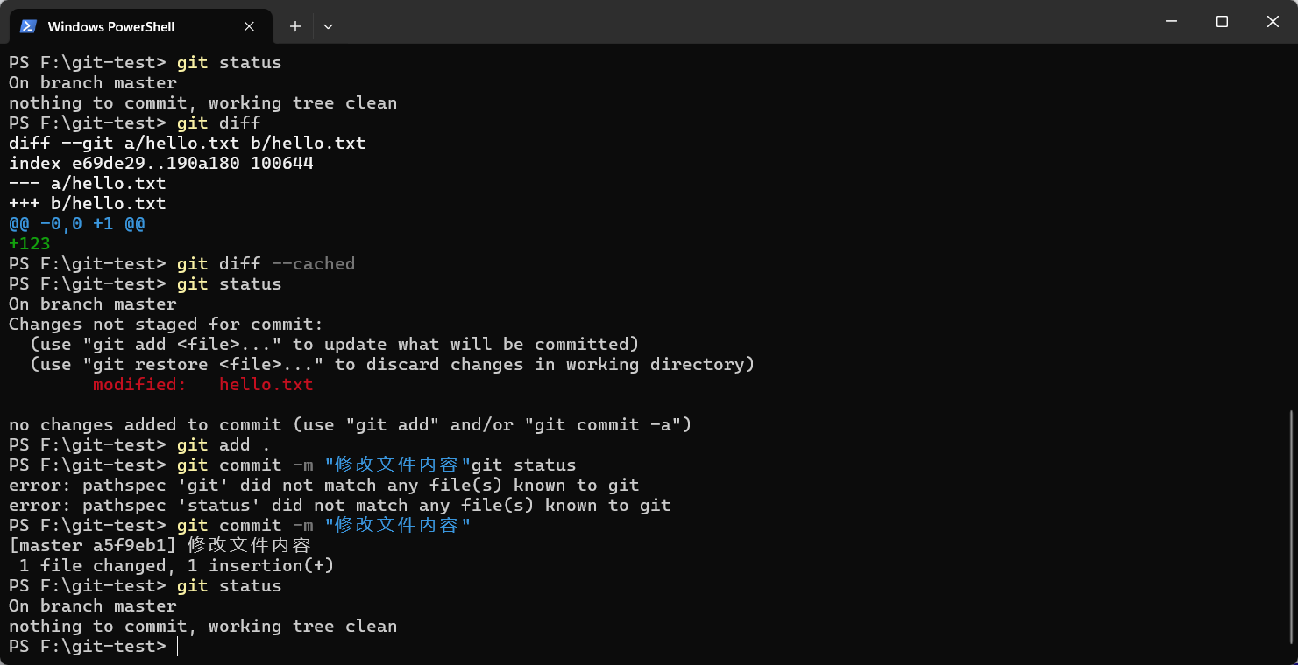
R5：重新提交
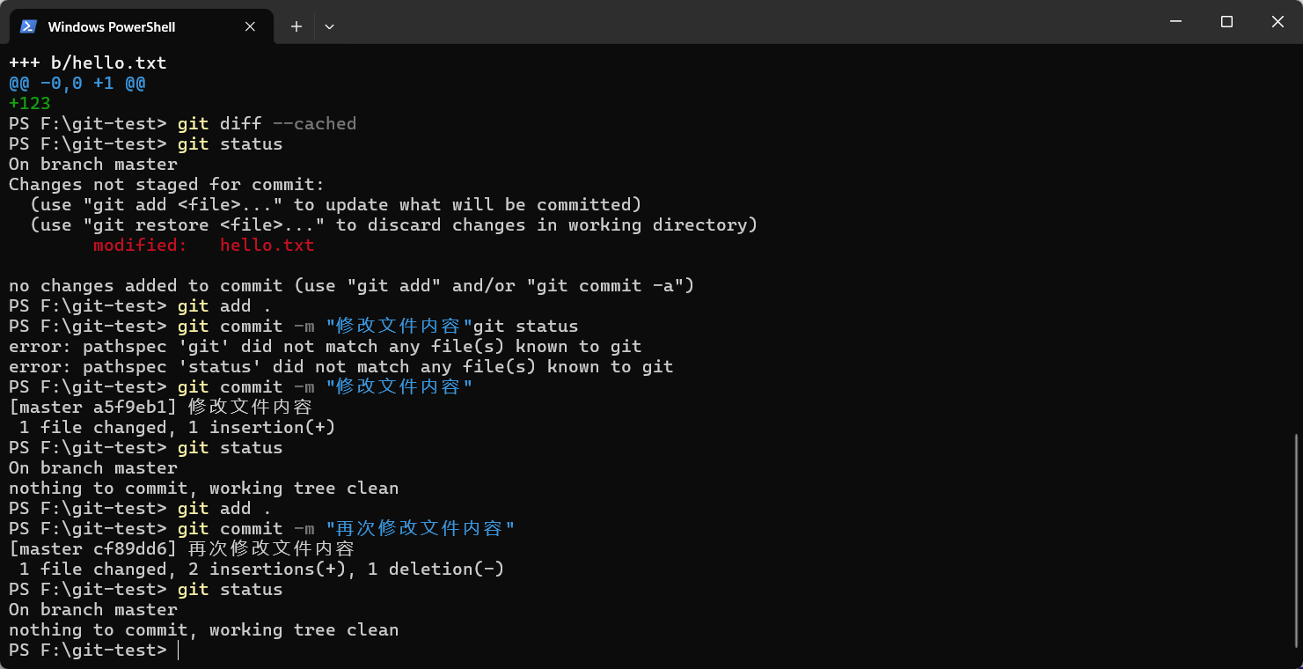
R6：把最后一次提交撤销；
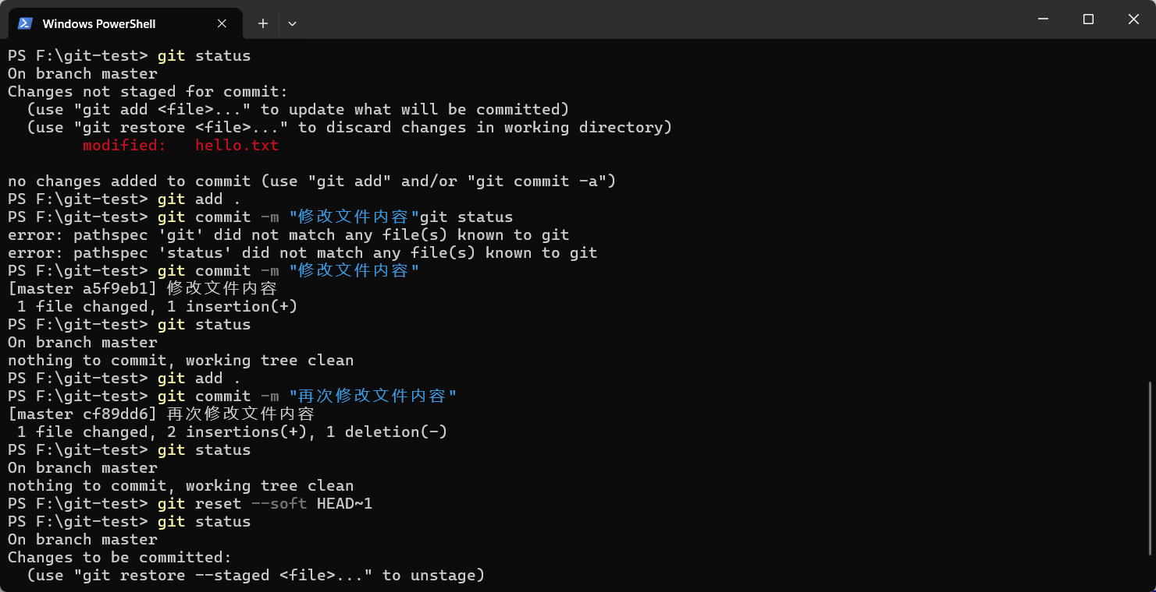
R7：查询该项目的全部提交记录；
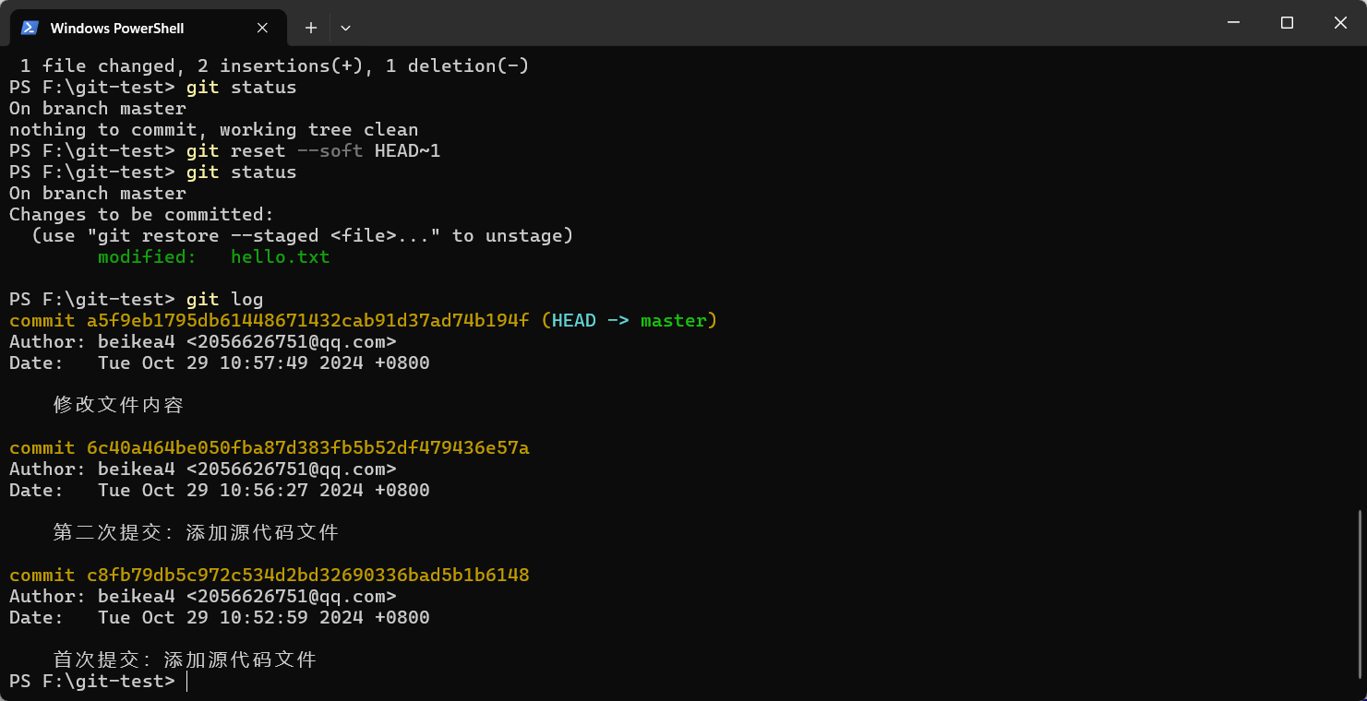
R8：在本地仓库建立同实验远程仓库之间的关联；
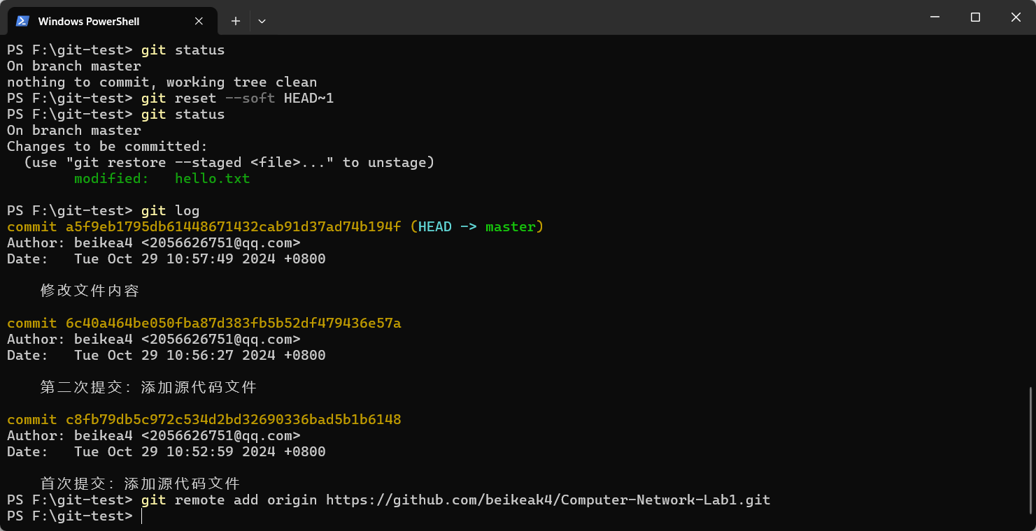
R9：将之前各步骤得到的本地仓库内容全部内容推送到GitHub远程仓库；
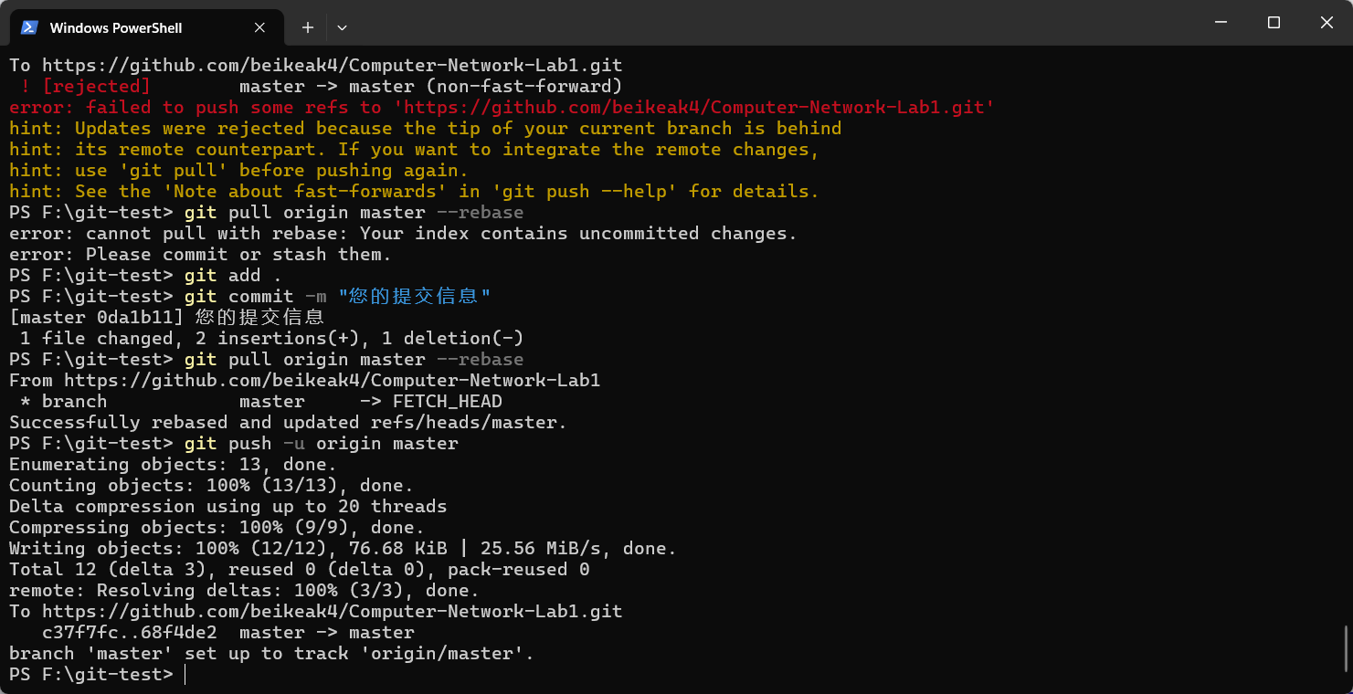

R1：获得本地仓库的全部分支，切换至分支master
bash
# 获取所有分支git branch
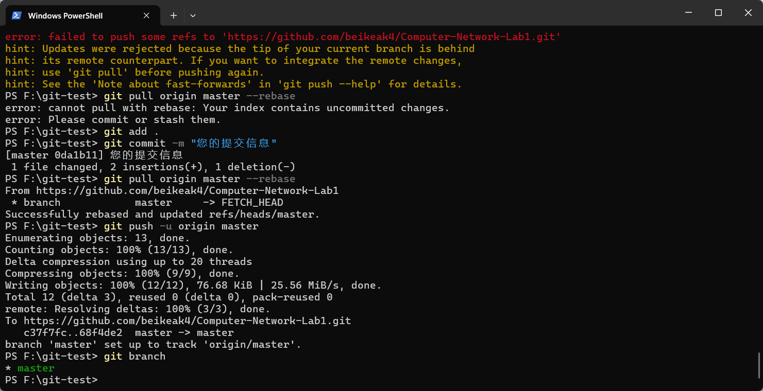
# 切换到master分支git checkout master
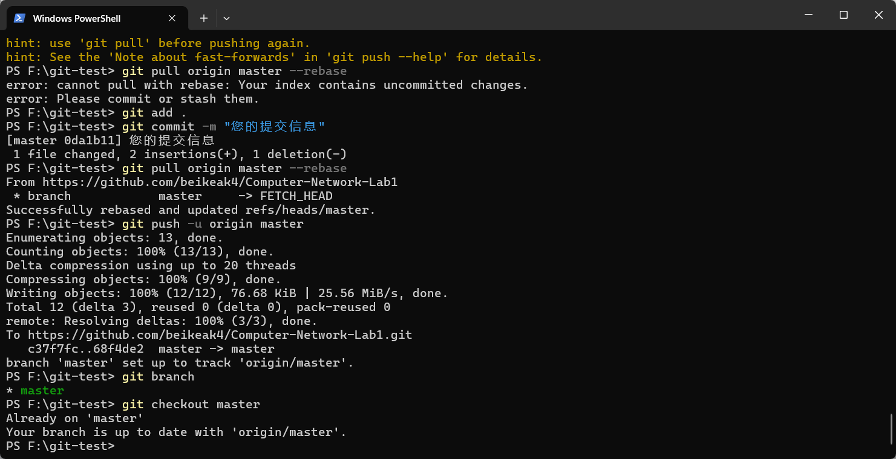
R2：在master基础上建立两个分支B1、B2
# 创建并切换到B1分支git checkout -b B1
# 创建并切换到B2分支git checkout -b B2
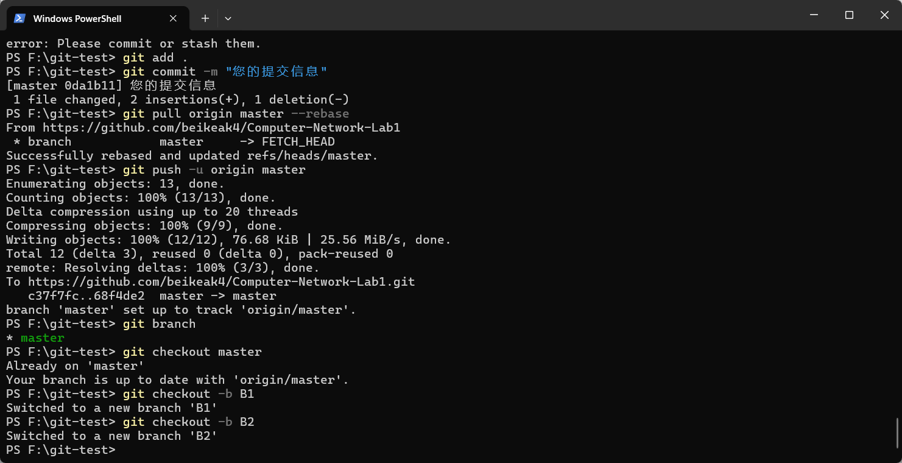
R3：在B2分支基础上创建一个新分支C4
# 在B2分支上创建并切换到C4分支git checkout -b C4
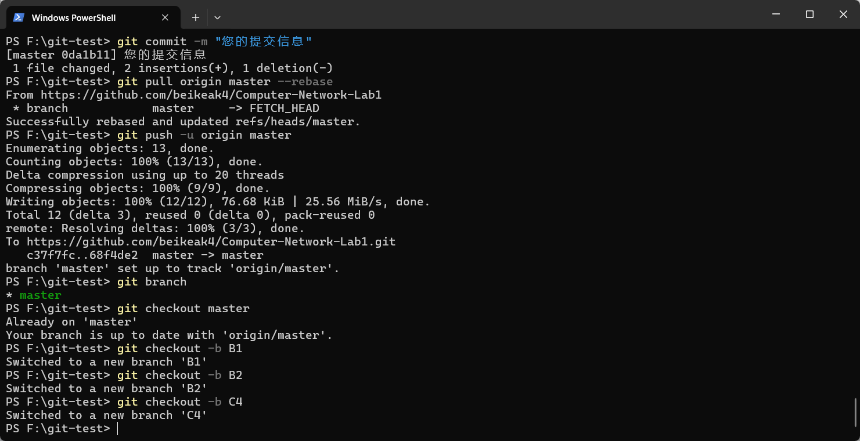
R4：在C4上，对某个文件进行修改并提交
# 添加文件到暂存区git add .
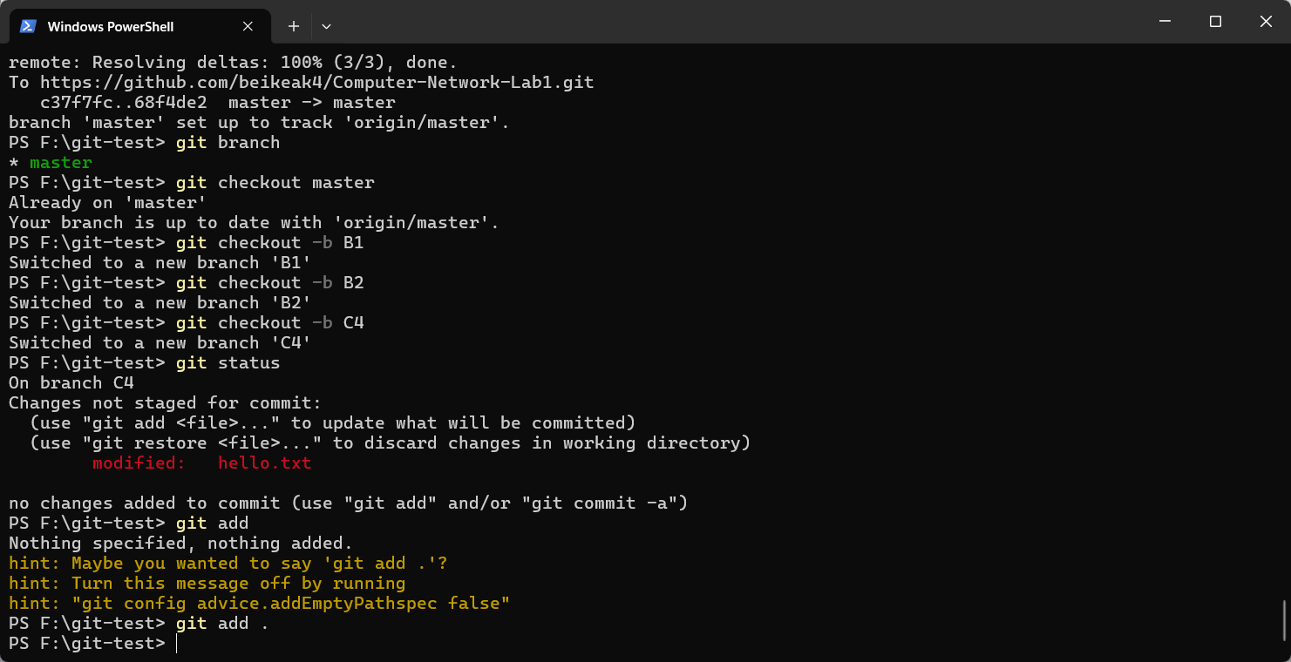
# 提交更改git commit -m "修改文件txt"
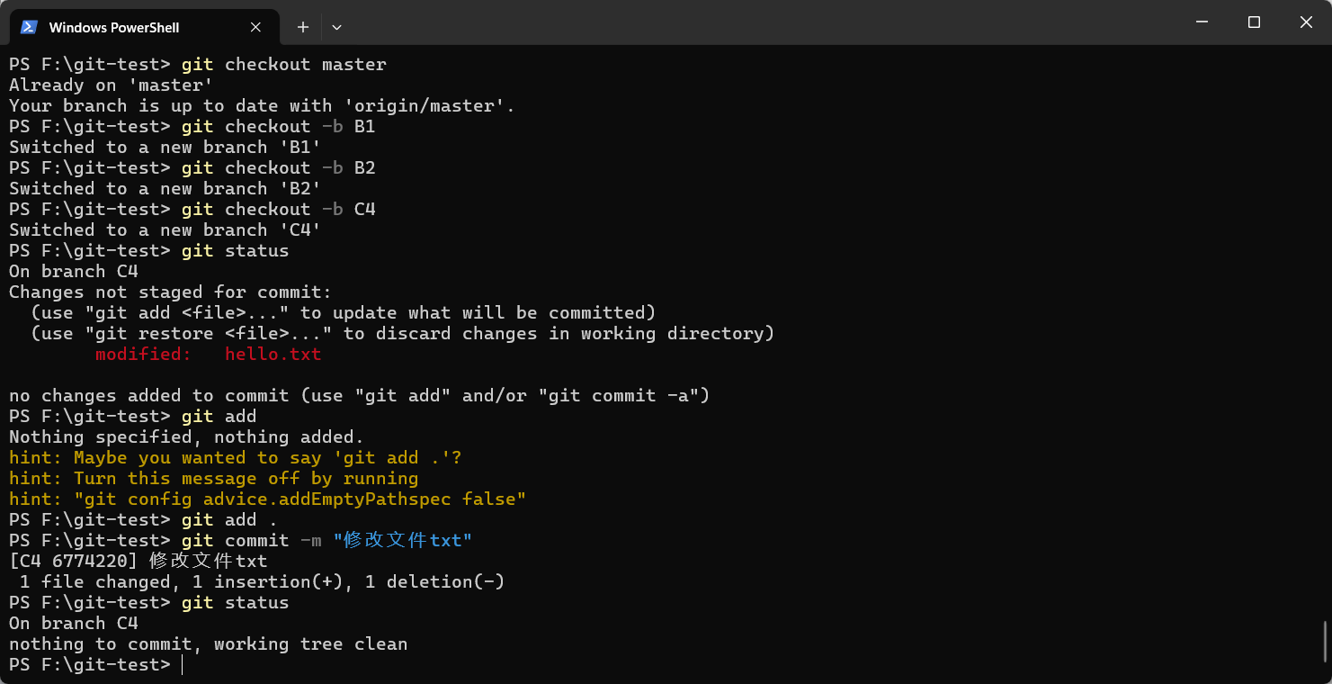
R5：在B1分支上对同样的某个文件做不同修改并提交
# 切换回B1分支git checkout B1
# 提交更改git commit -m "在B1分支上修改文件txt"
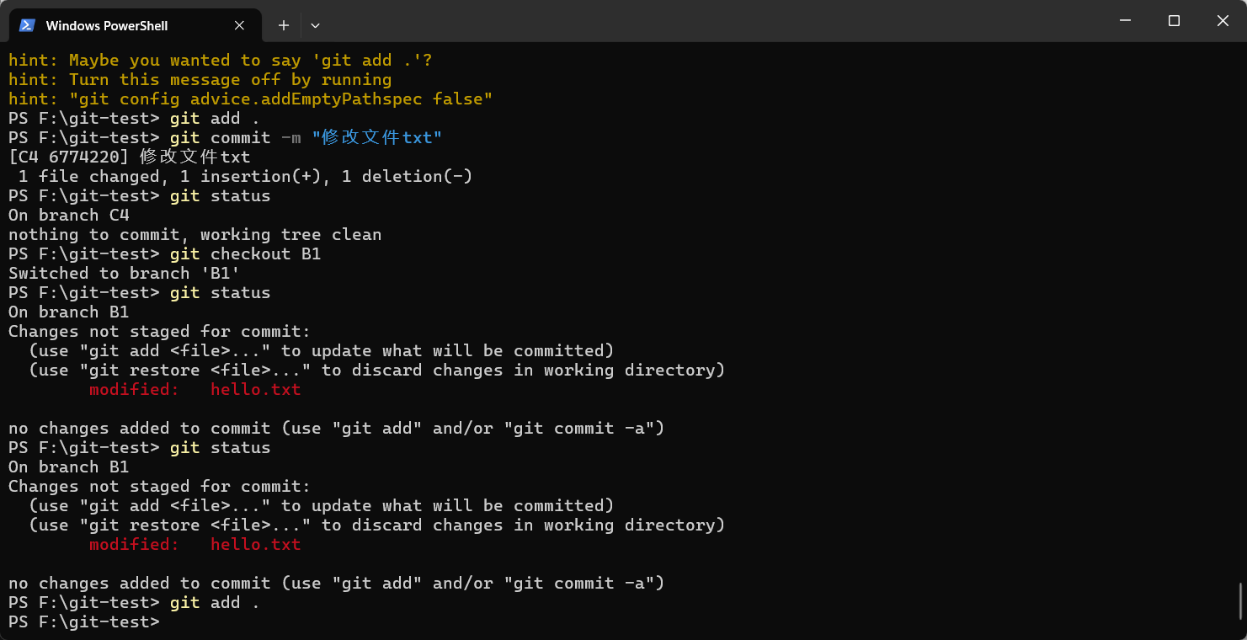
R6：将C4合并到B1分支，若有冲突，手工消解
# 将C4合并到B1git merge C4
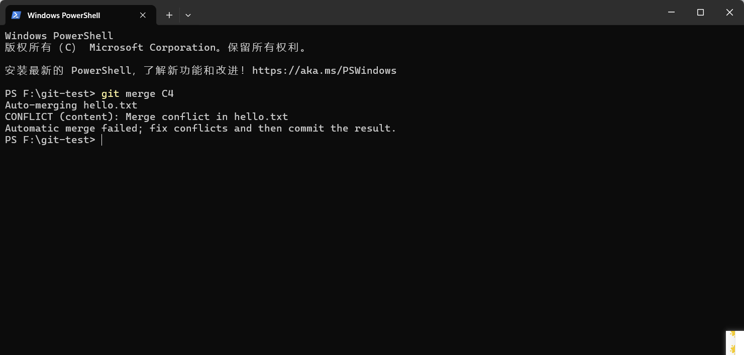
# 如果有冲突，解决冲突后git add <解决冲突后的文件>
# 提交解决冲突后的更改git commit
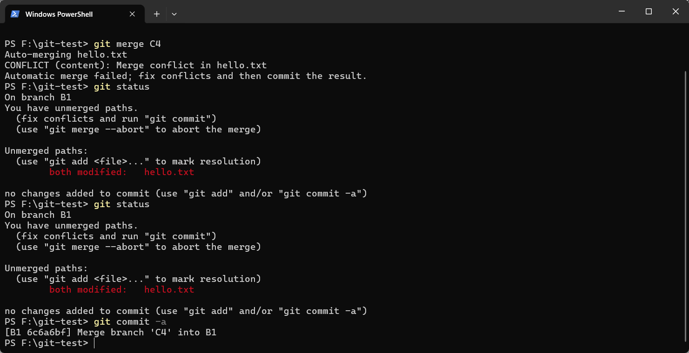
R7：在B2分支上对某个文件做修改并提交
bash
解释
# 切换回B2分支git checkout B2
# 添加文件到暂存区git add .
# 提交更改git commit -m "在B2分支上修改文件txt"
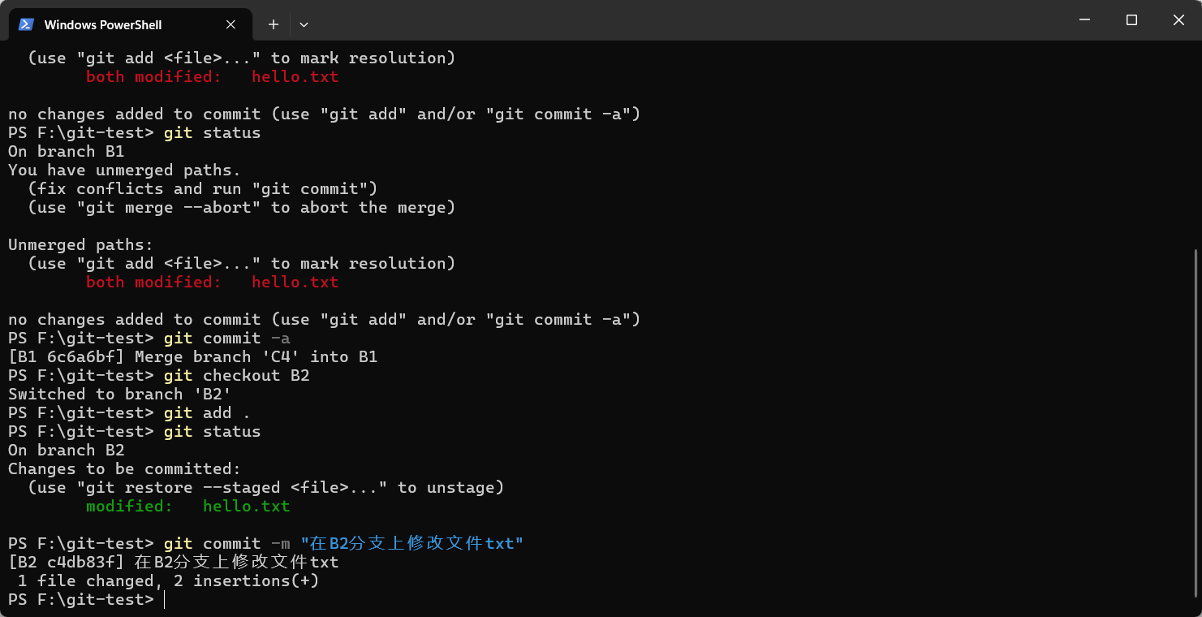
R8：查看目前哪些分支已经合并、哪些分支尚未合并
# 查看分支合并情况git branch --merged
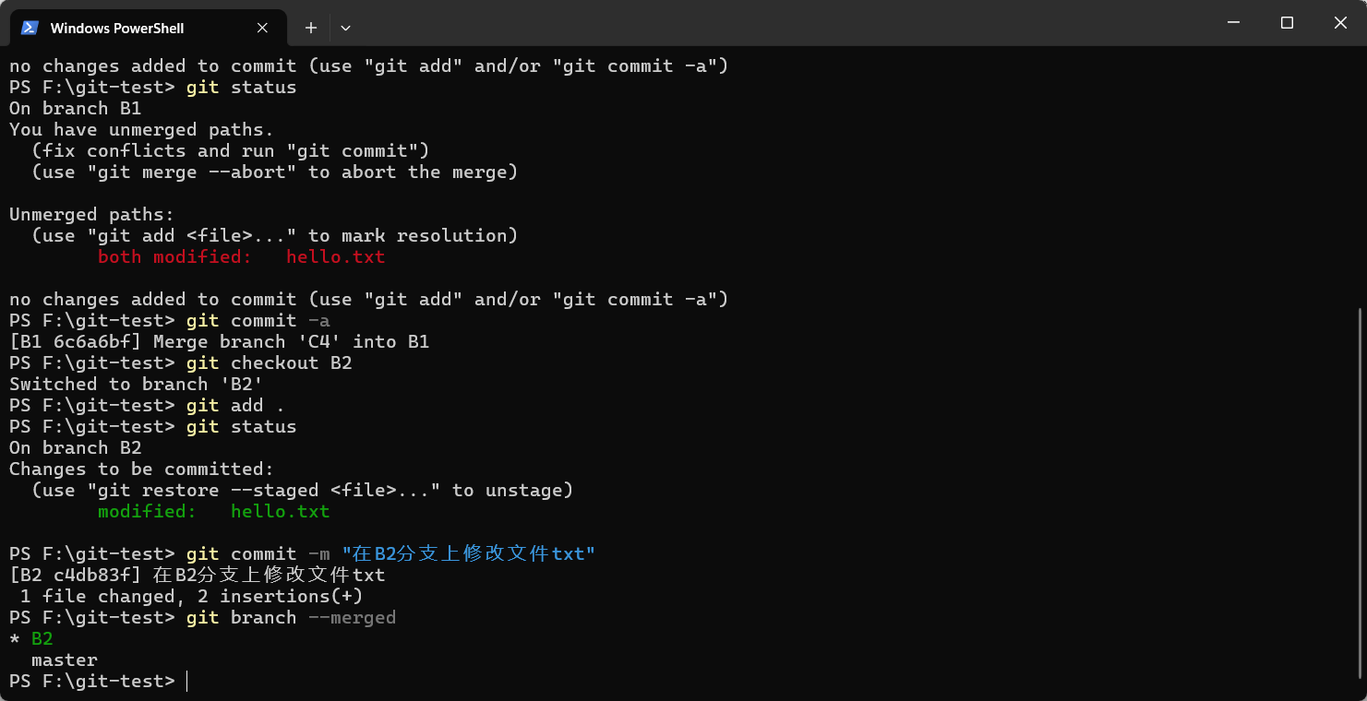
R9：将已经合并的分支删除，将尚未合并的分支合并到一个新分支上，分支名字为你的学号
# 删除已经合并的分支，例如C4git branch -d C4
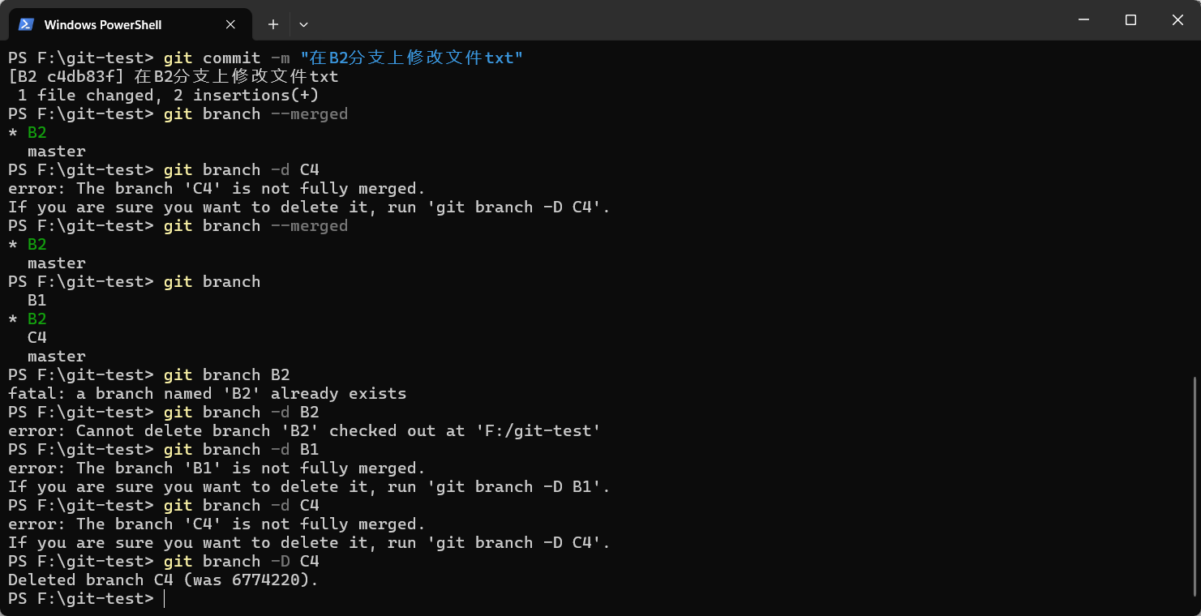
# 将尚未合并的B2合并到新分支（假设学号为123456）git checkout -b 123456git merge B2
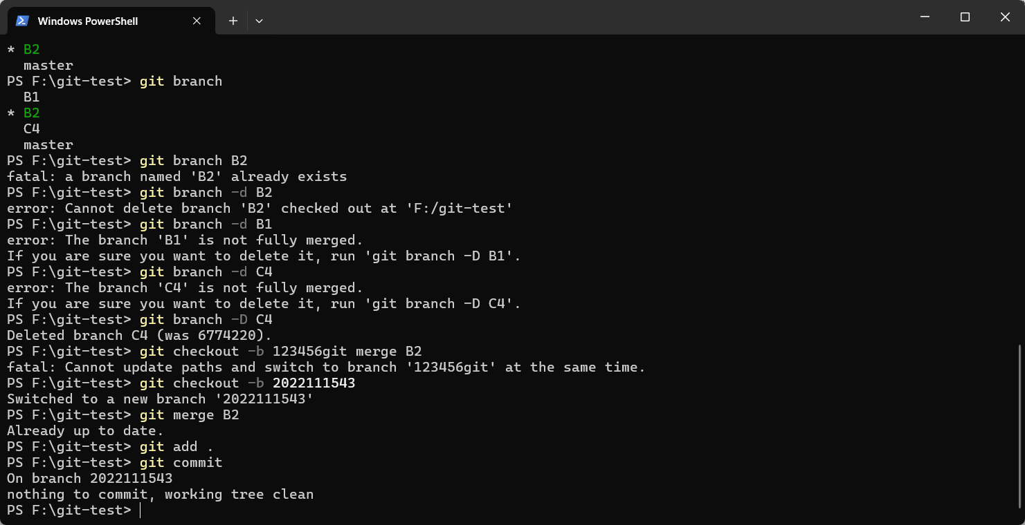
R10：将本地以你的学号命名的分支推送到GitHub上自己的仓库内
bash
# 推送123456分支到GitHubgit push -u origin 123456
R11：查看完整的版本变迁树
bash
# 查看版本变迁树git log --oneline --graph --all
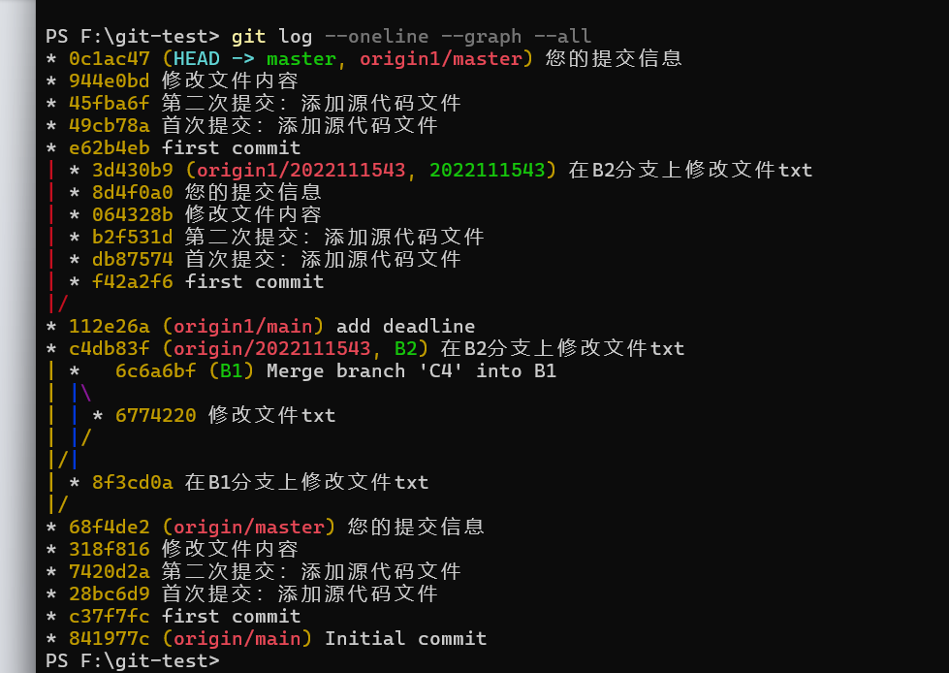
R12：在Github上以web页面的方式查看你的Lab1仓库的当前状态
这一步需要您在浏览器中访问GitHub仓库的URL。例如，如果您的GitHub用户名是your-username，那么您可以访问：
复制
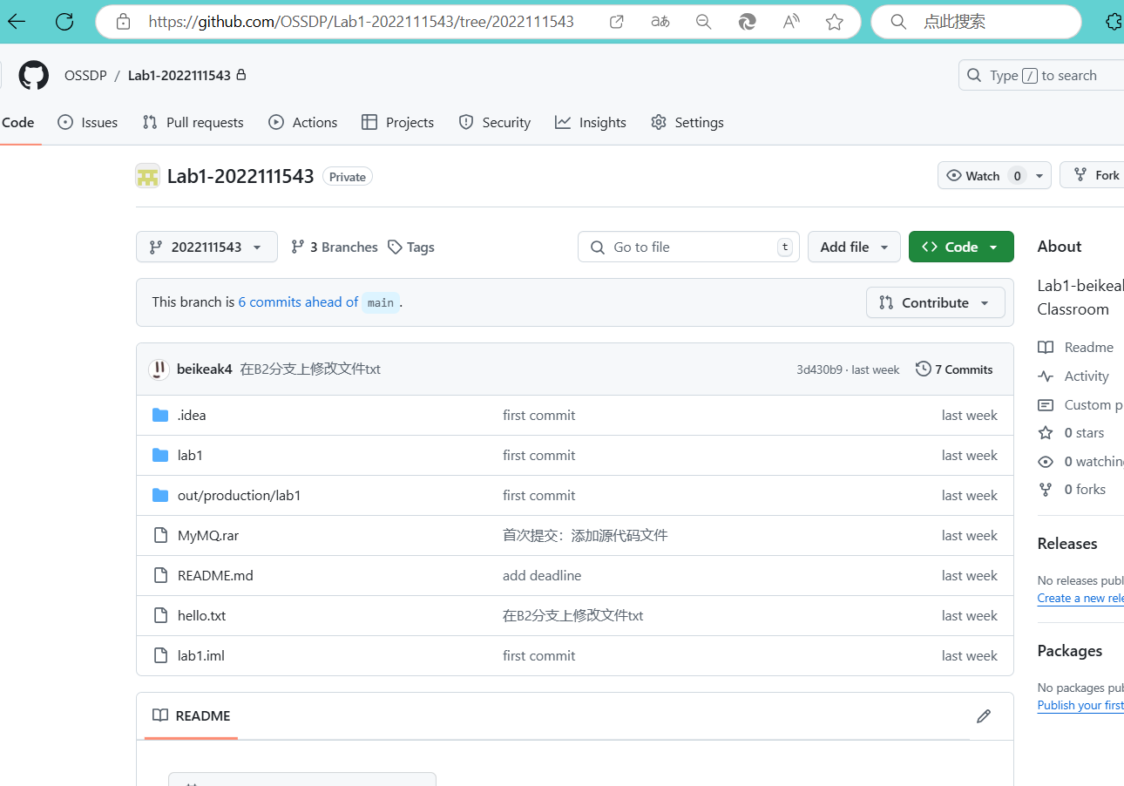
https://github.com/OSSDP/Lab1-2022111543

实验场景(3)：在线Git练习

主要页面-基础篇
任务1：
操作命令集
git commit
git commit
任务2：
操作命令集
git branch bugFix
git checkout bugFix
任务3：
操作命令集
git checkout -b bugFix
git commit
git checkout master
git commit
git merge bugFix
任务4：
git checkout -b bugFix
git commit
git checkout master
git commit
git checkout bugFix
git rebase master

主要页面-高级篇
任务1：
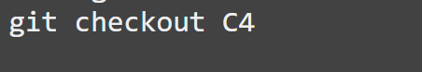
任务2：
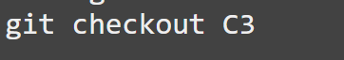
任务3：
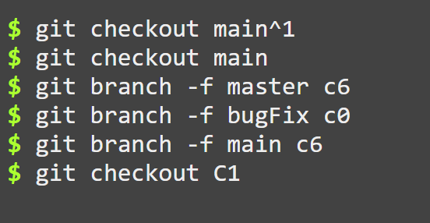
任务4：
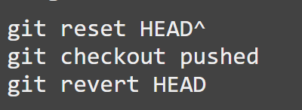

主要页面-移动提交记录

任务1：
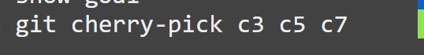
任务2：
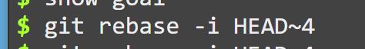

主要页面-杂项

任务1：
git rebase -i HEAD~3/git cherry-pick bugFix
git branch -f master bugFix
任务2：
git rebase -i HEAD~2 #修改C2和C3的顺序
git commit --amend
git rebase -i HEAD~2 #修改C3'和C2''顺序
git branch -f master
任务3：
git checkout master
git cherry-pick newImage
git commit --amend
git cherry-pick caption
任务4：
git tag v0 c1
git tag v1 c2
git checkout c2
任务5：
git commit

主要页面-高级话题*

任务1：
git rebase master bugFix
git rebase bugFix side
git rebase side another
git branch -f master another
任务2：
git branch bugWork HEAD~^2~
任务3：
git checkout one
git cherry-pick c4 c3 c2
git checkout two
git cherry-pick c5 c4 c3 c2
git branch -f three c2
任务4：

远程页面-Git远程仓库

任务1：
git clone
任务2：
git commit
git checkout o/master
git commit
任务3：
git fetch
任务4：
git pull
任务5：
git clone
git fakeTeamwork 2
git commit
git pull
任务6：
git commit
git commit
git push
任务7：
git clone
git fakeTeamwork 1
git commit
git pull --rebase
git push
任务8：
git reset --hard o/master
git checkout -b feature C2
git push origin feature

远程页面-Git远程仓库高级操作

任务1：
git fetch
git rebase o/master side1
git rebase side1 side2
git rebase side2 side3
git rebase side3 master
git push
任务2：
git checkout master
git pull origin master
git merge side1
git merge side2
git merge side3
git push origin master
任务3：
git checkout -b side o/master / git branch -f side master
git commit
git pull --rebase
git push
任务4：
git push origin master
git push origin foo
任务5：
git push origin foo:master
git push origin master^:foo
任务6：
git fetch origin master^:foo
git fetch origin foo:master
git checkout foo
git merge master
任务7：
git pull origin :bar
git push origin :foo
任务8：
git pull origin bar:foo
git pull origin master:side

通关后的主界面截图
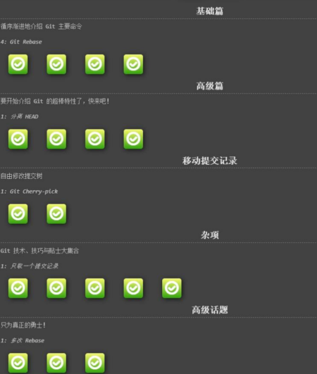

小结
实验总结
通过这次实验，我深入理解并掌握了Git版本控制系统的基本概念和操作流程。以下是我在实验中的主要收获和总结：

Git安装与配置：
我成功在本地机器上安装了Git，并从官网下载了安装包。
我还申请了GitHub账号，并创建了一个仓库用于实验，这为我后续的远程仓库操作打下了基础。

Git基本操作：
我学会了如何在本地初始化Git仓库，并将我的源代码文件纳入Git管理。
我掌握了提交代码的基本流程，包括查看文件状态、提交记录，以及如何撤销最后一次提交。
我还学会了如何查询全部提交记录，这对于追踪项目历史非常有帮助。

分支管理与合并：
我了解了如何获取所有分支，并在master分支上成功创建了B1、B2两个分支，以及在B2上创建了C4分支。
在不同分支上对文件进行修改并提交后，我学会了如何合并分支，并解决了合并过程中出现的冲突。
我还学会了如何查看分支合并情况，删除已合并分支，并将未合并分支合并到以我学号命名的新分支上。

远程仓库操作：
我建立了本地仓库与GitHub远程仓库的关联，并成功将本地仓库内容推送到远程仓库。
我还学会了如何查看完整的版本变迁树，这对于理解项目的发展脉络非常有帮助。

在线Git练习：
通过在线Git练习，我加深了对Git命令的理解和应用，包括基础的提交、分支创建与切换、合并等操作。
我还练习了更高级的Git操作，如变基、标签管理、分支重命名等，这些操作对于复杂的项目管理工作流程至关重要。

远程仓库高级操作：
我学会了如何克隆远程仓库、提交更改、拉取更新、推送到远程仓库。
我还练习了远程仓库的高级操作，如变基、分支管理、标签推送等，这些技能对于团队协作和代码管理非常有用。

